«Играем вместе»
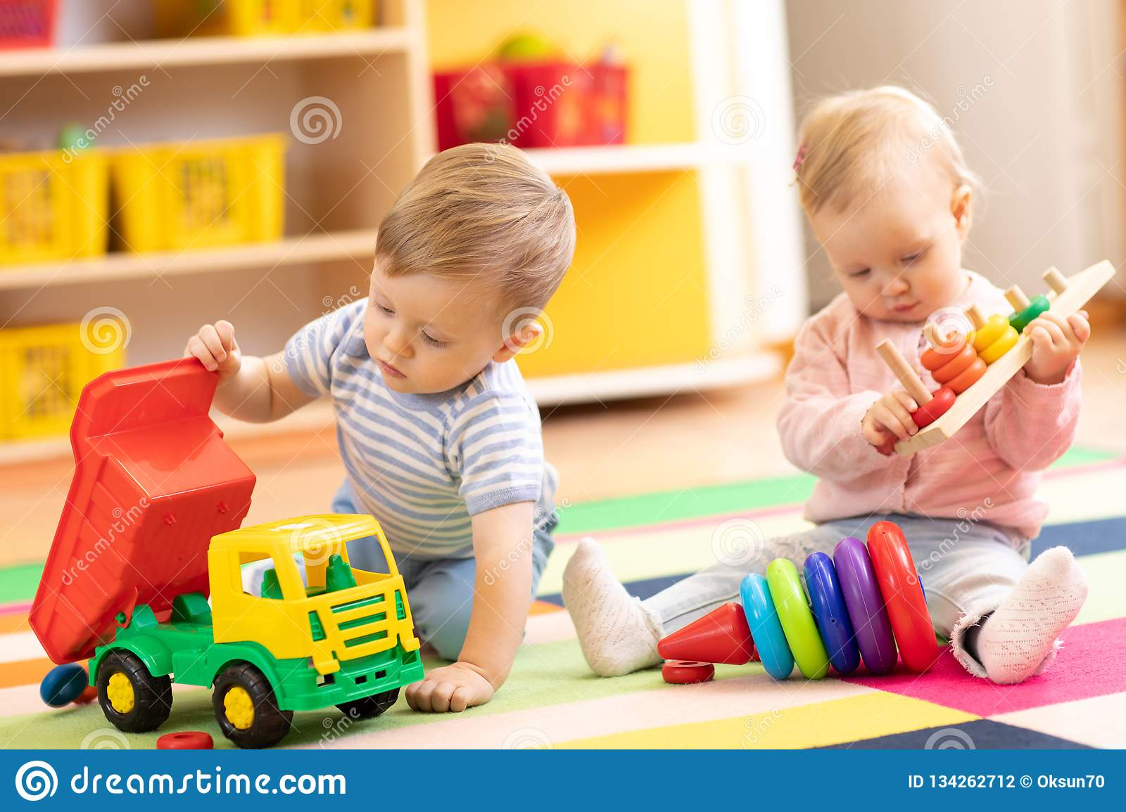
Подборка развивающих игр для малышей
Развитие мелкой моторики рук детей важно для общего развития ребёнка, так как ему понадобятся точные координированные движения, чтобы писать, одеваться, а также выполнять различные бытовые и прочие действия. Речевая способность ребенка зависит не только от тренировки артикулярного аппарата, но и от движения рук.
Игры с пинцетом:
• развивают мелкую моторику пальцев рук;
• подготавливают руки ребенка к рисованию и письму;
• вырабатывают усидчивость;
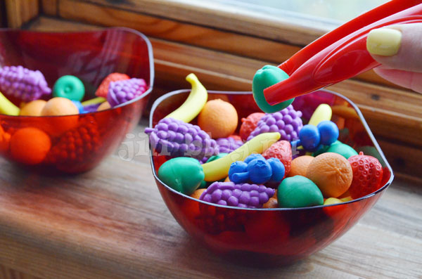
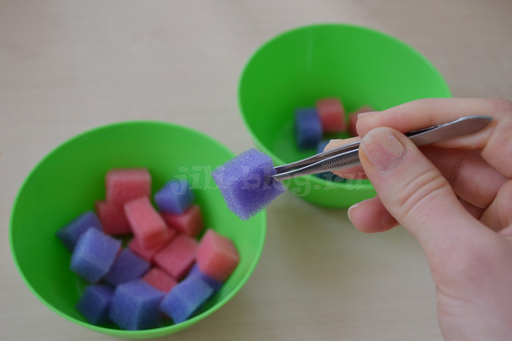
• повышают концентрацию зрительного внимания.

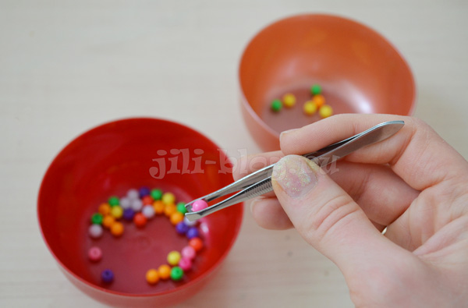

Отыскиваем предметы в мешке на ощупь
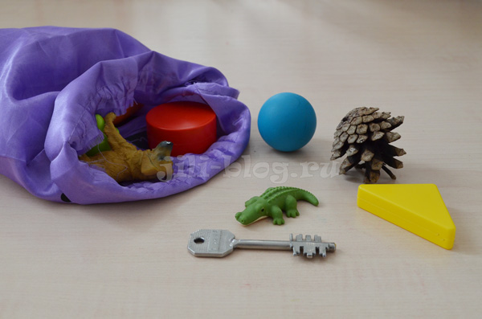
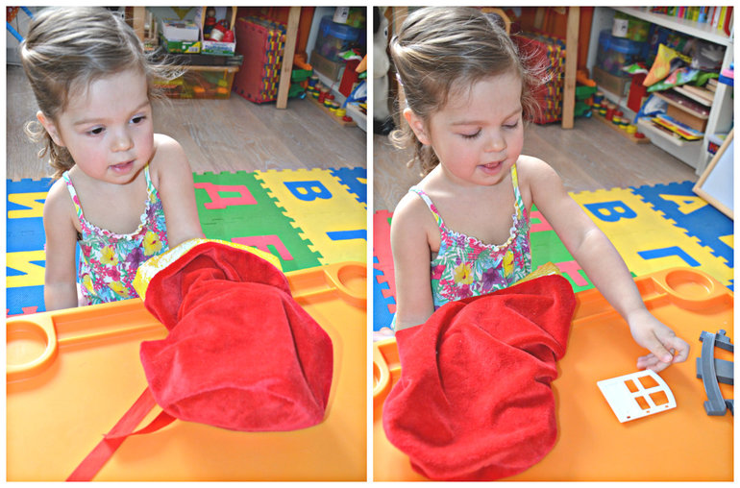
- Целью данной игры является развитие мелкой моторики, развитие тактильного восприятия предмета, расширение представлений о свойствах предмета, развитие воображения.

Возьмите несколько небольших предметов, отличающихся по форме и текстуре. Например, можно взять шишку, мячик для пинг-понга, игрушки из «Киндер-сюрприза», катушку ниток и т.д. Для первого раза достаточно 5-6 штук. Вместе с малышом сложите все предметы в непрозрачный мешок, хорошенько все, осматривая и ощупывая. Затем договоритесь о том, что вы будете угадывать предметы в мешке, не заглядывая в него. Возможны следующие варианты игры (в порядке возрастающей трудности):
- берем в руки первый попавшийся предмет и, не доставая из мешка, угадываем, что это такое;
- показываем малышу аналогичный предмет и просим «Найди в мешке такой же»;
- не глядя, отыскиваем в мешке конкретный предмет (например, шишку);
Выкладывать макароны/пуговицы по линиям
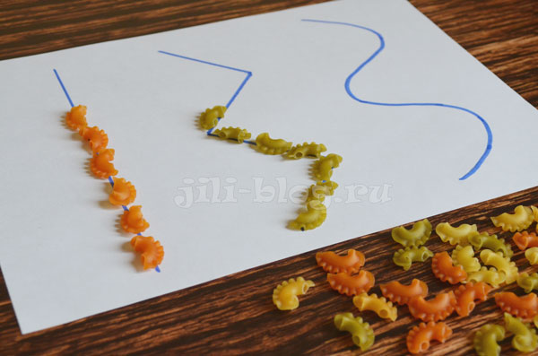
Такая игра способствует совершенствованию моторики и, конечно, аккуратности. По начерченным дорожкам аккуратно выкладываем макароны. Подойдут также пуговицы. Если вы используете материалы разных цветов, то для каждой дорожки можно определить свой цвет, тем самым добавится еще и цветная сортировка.
Один совет: чтобы сделать занятие более интересным, поставьте по краям дорожек маленькие игрушки, и объясните, что ваша миссия – построить для игрушек мост из макарон, иначе им никак не встретиться.

